
МИНИСТЕРСТВО НАУКИ И ВЫСШЕГО ОБРАЗОВАНИЯ
РОССИЙСКОЙ ФЕДЕРАЦИИ

ФЕДЕРАЛЬНОЕ ГОСУДАРСТВЕННОЕ БЮДЖЕТНОЕ
ОБРАЗОВАТЕЛЬНОЕ УЧРЕЖДЕНИЕ ВЫСШЕГО ОБРАЗОВАНИЯ
«ДОНСКОЙ ГОСУДАРСТВЕННЫЙ ТЕХНИЧЕСКИЙУНИВЕРСИТЕТ» (ДГТУ)

Факультет Информатика и вычислительная техника
Кафедра Кибербезопасность информационных систем

Лабораторная работа №6
по дисциплине «Программирование мобильных устройств»
на тему «Работа с сенсорами»

Выполнил студент группы ВКБ51: _
Мотько Н.А._п

Проверил доц. кафедры «КБиС»:_
Савельев В.А.

Ростов – на – Дону
2021

Задание:
Реализация программы “Accelerometer Play”.
Ход работы:
При работе программы в верхнем правом и нижнем левом углах появляются шарики, которые скатываются в направлении уклона устройства. Данная программа получает информацию о наклоне от акселерометра.
Листинг программы занимает очень много места, ознакомиться с ним можно в репозитории GitHub
https://github.com/ducktator1939/Mobile-Apps
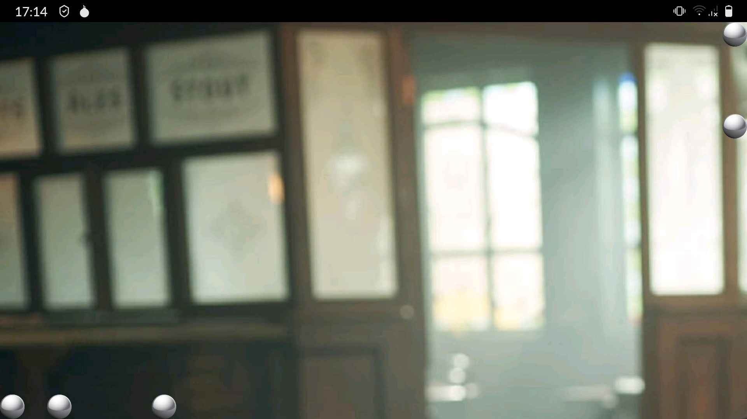
.
Скриншот работы программы:

